レーザー誘起ジェット・衝撃波の医療応用
小松 真
水がエネルギーを吸収すると、水の気化により水蒸気泡が発生します。さらに短時間で大きなエネルギーを与えると、水中衝撃波が形成されます。この現象を引き起こすエネルギー源にはレーザー照射や放電、爆薬等があります。
このうち、衝撃波研究センターではレーザー照射に注目しました。水中でレーザー光を効率よく吸収させるには、レーザーの発振波長が水の光吸収波長近傍に存在する必要があります。ホルミウムヤグ（Ho:YAG）レーザーは固体レーザーの一つで、発振波長が2.1μmです。この波長は水の光吸収波長域の一つ1.9μm近傍に位置するので、水含有率の大きな物体にエネルギーを効率よく吸収させることができ、そのような物体内で衝撃波や気泡を発生させるのに適した特性を持ちます。
一方、生体組織は水含有率が大きく、その中での気泡や衝撃波の挙動は水中の現象に類似します。これに注目し、現在レーザー誘起ジェット・衝撃波を医療に応用し、治療技術の開発とそれに伴う諸現象の解明を目指した研究が行われています。
レーザー誘起ジェットは細管内でレーザー光を照射することで発生します。図1はレーザー誘起ジェットが発生する過程を説明しています。水で充たされた細管内に光ファイバーを挿入し、それを通してレーザーを照射すると、管内で発生する気泡が水を押し出しジェットを発生します。これを利用した脳血栓破砕法や液体ジェットメスの開発に、東北大学脳神経外科と共同で取り組んでいます。
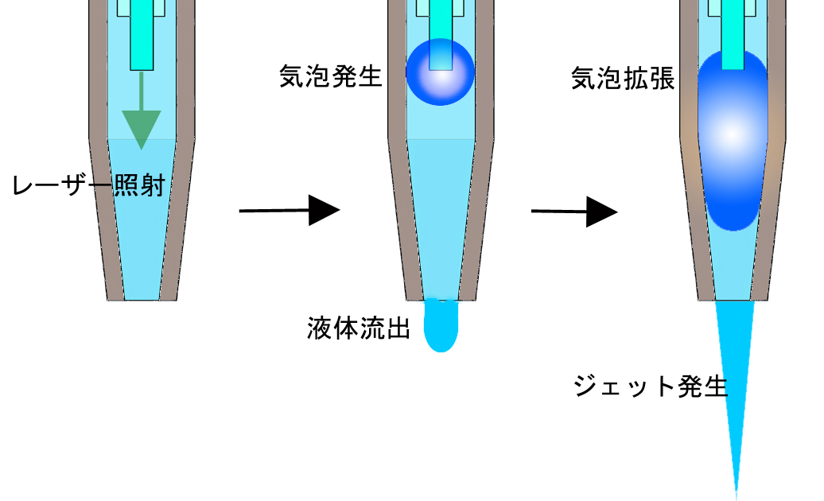

図1 レーザー誘起液体ジェットの発生過程

過去のin vitro実験では、中に光ファイバーを挿入した、液体ジェットを発生できるカテーテルを試作し、脳血栓を模擬する10％重量濃度ゼラチンにこのジェットを作用させました。この様子を図2aのように高速度撮影し、得られた写真から貫入深度を計測しました。その結果、最大9mmの貫入深度が得られ、血栓破砕に対するジェットの有効性が確認されました。また最大貫入深度と光ファイバー先端から細管出口までの距離（D）の関係を図2bにまとめたところ、Dが液体ジェットに重要な役割を果たすことが分かり、これを変化させることによりジェットの強さを変え、症状や部位に応じた対応が可能であることも示しました。
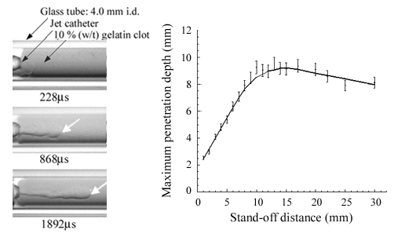
(a) (b)

図2 液体ジェットのゼラチンへの貫入；(a)ゼラチンに貫入するジェットの高速度写真，光ファイバー径0.6mm，レーザー照射エネルギー350mJ/pulse，(b)Dと最大貫入深度の関係

この原理を外科用のメスとして応用する研究も進められています。先細のテーパノズルを有した細管内に水を満たし、光ファイバーを中に挿入して試作した液体ジェットメスを用いたところ、血管を保存して組織のみを切開することができました（図3a）。現在は上記同様10％重量濃度ゼラチンを模擬臓器として、ジェットの貫入の計測などでその切開性能を調べています（図3b）。
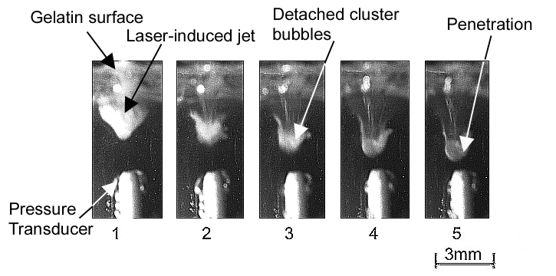
(a) (b)

保存された血管

図3 液体ジェットの外科用メスへの応用；(a)試作液体ジェットメスで血管を保存しながら組織切開した結果，(b)液体ジェットがゼラチン模擬臓器へ貫入するときの高速度写真（レーザー照射エネルギー340ｍJ/pulse，コマ間隔64μs，1コマ目はレーザー照射後584 μs）
細管内のレーザー照射によってジェットが発生する際には、細管開口部近傍で衝撃波が発生することが確認されています。これは細管開口部近傍に気泡群が発生し、それが崩壊・再膨張して発生するものです。この気泡群は細管内のレーザー誘起気泡の一部が管外へ放出されたり、レーザーエネルギーの一部が管外の水の蒸発に使われたりして形成される水蒸気泡である場合と、ジェットが作り出す局部的に速い流れ場と渦に起因するキャビテーション気泡である場合が考えられます。気泡崩壊位置は気泡の発生原因や流れ場によって変化しますから、結果的に前述のパラメーターDやレーザーエネルギーに依存し、衝撃波の強さもこれらの条件に伴い変化します。体外衝撃波結石破砕術（Extracorporeal Shock Wave Lithotripsy: ESWL）の研究を通し、硬い組織の破砕に対する衝撃波の有効性が確認されていますが、本方法で得られる衝撃波は発生点近傍に熱源を持たず、また簡単な機構で少し離れた位置に形成されるので、硬い病変の切開などの治療に応用できると考えています。また衝撃波の組織切開に対する寄与や、病変周辺部をはじめとする衝撃波の正常組織に対する影響はまだ完全に解明されていません。今後これらの問題を解決するため、この衝撃波現象の解明と衝撃波が生体細胞に与える影響について検証していく必要があります。

